BÁO CÁO SẢ PHẨM PHẦN MỀM ĐÁNH GIÁ HẠNH KIỂM

PHẦN I. MỞ ĐẦU

1. Lý do chọn dự án
Trong công tác chủ nhiệm và giảng dạy, việc theo dõi, đánh giá hạnh kiểm học sinh hàng tuần luôn là một phần việc quan trọng nhưng cũng đầy áp lực đối với mỗi giáo viên. Hiện nay, đa số chúng ta vẫn còn ghi chép lỗi vi phạm của học sinh vào sổ tay hoặc dùng các bảng tính Excel rời rạc, dẫn đến việc tổng hợp điểm số cuối kỳ thường mất rất nhiều thời gian và dễ xảy ra sai sót. Bên cạnh đó, việc học sinh và phụ huynh không được cập nhật kịp thời các lỗi vi phạm khiến tính giáo dục chưa thực sự phát huy hiệu quả.
Xuất phát từ nhu cầu thực tế của chính bản thân và đồng nghiệp về một công cụ giúp số hóa việc quản lý nề nếp một cách khoa học, tôi đã quyết định xây dựng sản phẩm "Hệ thống Đánh giá Hạnh kiểm học sinh". Mục tiêu của tôi là tạo ra một ứng dụng đơn giản, dễ dùng ngay trên trình duyệt web, giúp giáo viên có thể nhập liệu nhanh chóng các lỗi vi phạm, tự động tính toán điểm số và xếp loại hạnh kiểm một cách chính xác, từ đó giảm bớt gánh nặng sổ sách và nâng cao hiệu quả trong việc quản lý lớp học.

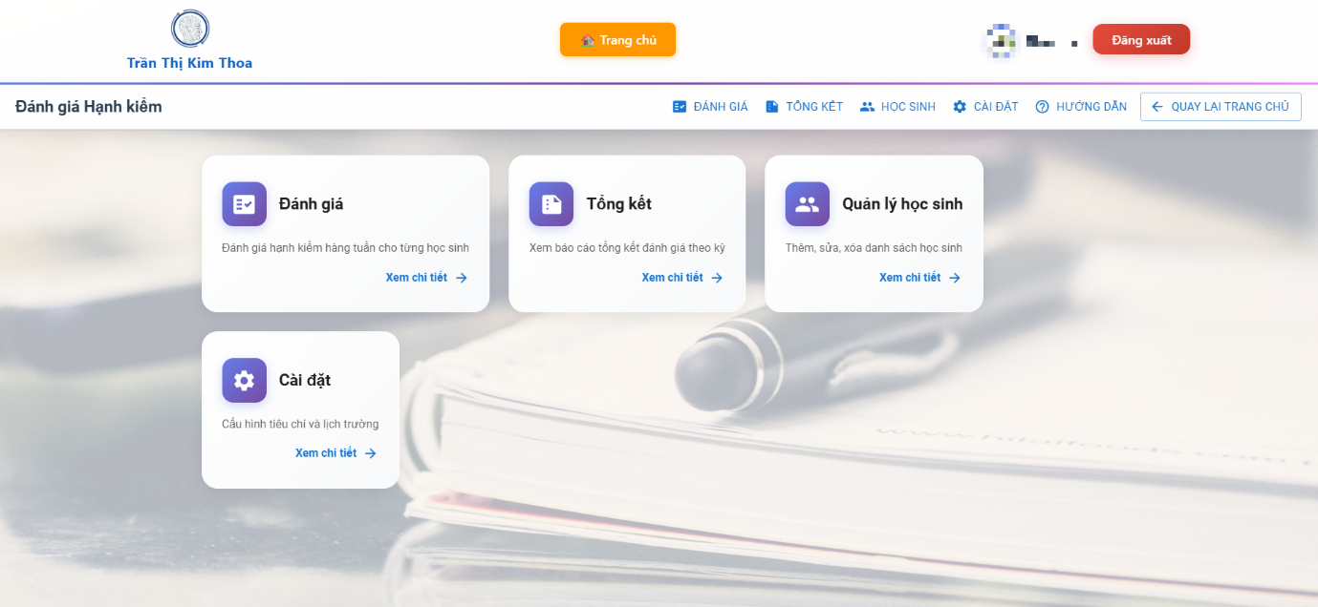

2. Mục đích nghiên cứu
Mục đích chính của tôi khi xây dựng hệ thống này là nhằm thay đổi cách thức quản lý nề nếp truyền thống, chuyển từ việc ghi chép thủ công sang quản lý trên nền tảng số để đảm bảo tính chính xác và kịp thời. Cụ thể, dự án hướng tới các mục tiêu sau:
Thứ nhất, tạo ra một công cụ hỗ trợ đắc lực cho giáo viên chủ nhiệm trong việc theo dõi sát sao quá trình rèn luyện của học sinh. Thay vì phải lục tìm lại các mảnh giấy ghi chú hay nhớ lại từng lỗi vi phạm, hệ thống giúp tôi lưu trữ mọi dữ liệu tập trung, khoa học theo từng tuần và từng học kỳ.

Thứ hai, tối ưu hóa thời gian tính toán và xếp loại. Với các công thức đã được thiết lập sẵn, hệ thống sẽ tự động trừ điểm và phân loại hạnh kiểm dựa trên các tiêu chí đã định, giúp tôi không còn phải đau đầu với những con số hay lo lắng về việc cộng nhầm điểm cho các em mỗi khi đến kỳ báo cáo.
Thứ ba, tăng cường tính minh bạch và công bằng trong đánh giá. Mọi lỗi vi phạm đều được đối chiếu với các tiêu chí rõ ràng, cụ thể. Điều này giúp học sinh và phụ huynh hiểu rõ lý do vì sao có mức điểm đó, từ đó giúp các em tự giác điều chỉnh hành vi và rèn luyện tốt hơn.
Cuối cùng, tôi mong muốn góp phần nhỏ bé vào công cuộc chuyển đổi số tại đơn vị mình đang công tác, xây dựng một môi trường làm việc chuyên nghiệp, hiện đại, nơi mà công nghệ thực sự phục vụ và giảm bớt áp lực cho người giáo viên.
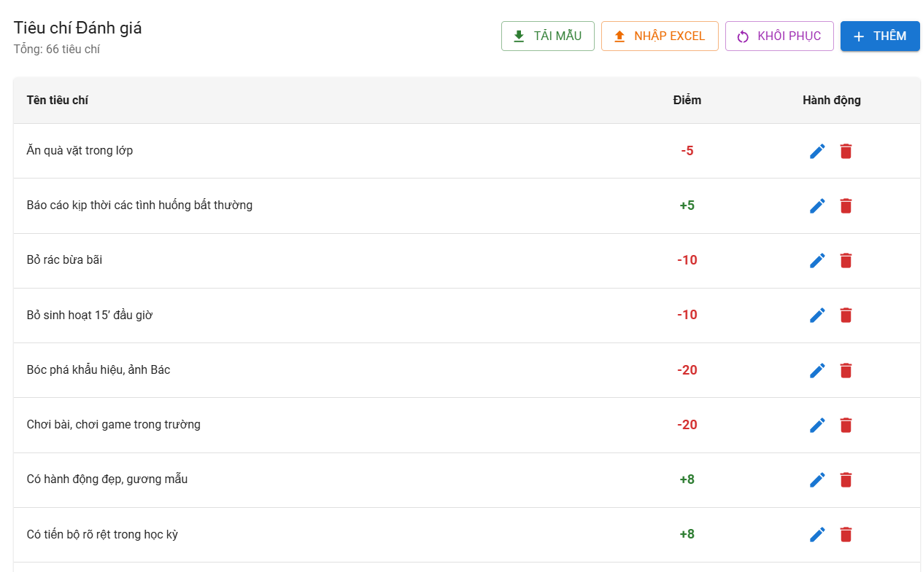

3. Đối tượng và phạm vi nghiên cứu

3.1. Đối tượng nghiên cứu

Trong quá trình thực hiện sản phẩm này, tôi tập trung nghiên cứu và áp dụng vào hai nhóm đối tượng chính trong môi trường giáo dục:

- Thứ nhất là nhóm các thực thể dữ liệu cần quản lý, bao gồm danh sách học sinh của các lớp học và hệ thống các tiêu chí đánh giá nề nếp. Cụ thể, tôi nghiên cứu cách thức để tin học hóa các thông tin cá nhân cơ bản của học sinh (họ tên, giới tính, số thứ tự) và các quy định về điểm số, lỗi vi phạm mà ngành giáo dục và nhà trường đang áp dụng. Việc nghiên cứu kỹ các đối tượng này giúp tôi thiết lập được các bảng mã lỗi và mức điểm trừ sao cho sát với thực tế nhất.

- Thứ hai là đối tượng người dùng trực tiếp, mà trọng tâm là đội ngũ giáo viên chủ nhiệm và giáo viên bộ môn. Tôi nghiên cứu về thói quen thao tác, những khó khăn mà đồng nghiệp thường gặp phải khi làm sổ sách để từ đó thiết kế giao diện sao cho tối giản, dễ hiểu. Mục tiêu là để ngay cả những thầy cô không quá rảnh rang về công nghệ cũng có thể làm quen và sử dụng thành thạo ứng dụng chỉ sau vài phút tiếp cận.

Ngoài ra, sản phẩm cũng gián tiếp nghiên cứu về các bản báo cáo, kết quả thống kê. Đây là "đầu ra" quan trọng giúp phản ánh trung thực quá trình rèn luyện của học sinh theo từng tuần, từng tháng, từ đó hỗ trợ giáo viên có cái nhìn tổng quan về sự tiến bộ hay sụt giảm nề nếp của lớp mình quản lý.

3.2. Phạm vi nghiên cứu
Do đặc thù của công tác quản lý giáo dục có rất nhiều mảng khác nhau, trong khuôn khổ dự án này, tôi xác định tập trung nghiên cứu vào các phạm vi cụ thể sau:

- Về mặt nội dung, dự án giới hạn trong việc theo dõi và đánh giá hạnh kiểm, nề nếp của học sinh phổ thông. Hệ thống tập trung xử lý các dữ liệu liên quan đến điểm số hạnh kiểm, các tiêu chí vi phạm đạo đức, nội quy trường lớp (như chuyên cần, trang phục, thái độ học tập) và việc xếp loại định kỳ. Các mảng khác như quản lý điểm số môn học hay hồ sơ sức khỏe sẽ không nằm trong phạm vi trực tiếp của nghiên cứu này.

- Về mặt thời gian, hệ thống được thiết kế để quản lý dữ liệu linh hoạt theo đơn vị tuần và học kỳ. Phạm vi nghiên cứu tập trung vào việc lưu vết lịch sử vi phạm xuyên suốt một năm học, giúp giáo viên có cái nhìn tổng thể về sự tiến bộ của từng học sinh từ đầu năm đến cuối năm, thay vì chỉ nhìn vào kết quả tức thời.

- Về mặt công nghệ và lưu trữ, dự án tập trung vào giải pháp ứng dụng web trực tuyến (Web-based App). Phạm vi nghiên cứu bao gồm việc tối ưu hóa khả năng nhập liệu nhanh (như thao tác trên Excel) và đảm bảo dữ liệu được đồng bộ hóa tức thì trên nền tảng đám mây. Điều này đảm bảo rằng dù giáo viên thay đổi thiết bị làm việc thì dữ liệu vẫn luôn được cập nhật chính xác và đồng nhất.
4. Giả thuyết nghiên cứu
Khi tiến hành xây dựng và triển khai "Hệ thống Đánh giá Hạnh kiểm học sinh", tôi đặt ra một số giả thuyết thực tế như sau:
Thứ nhất, việc áp dụng công nghệ số vào quản lý sẽ giúp rút ngắn ít nhất 70% thời gian tổng hợp kết quả hàng tuần cho giáo viên. Nếu quy trình nhập liệu được tối ưu hóa như thao tác trên bảng tính chuyên nghiệp, giáo viên sẽ không còn cảm giác e ngại hay mệt mỏi mỗi khi đến kỳ xếp loại. Sự thuận tiện này sẽ giúp thầy cô có thêm thời gian để tập trung vào việc tư vấn, giáo dục hành vi cho những học sinh còn yếu kém.
Thứ hai, việc dữ liệu được lưu trữ tập trung và hiển thị trực quan sẽ giúp phát hiện sớm các dấu hiệu thay đổi nề nếp của học sinh. Tôi giả định rằng khi nhìn vào các biểu đồ hoặc bảng thống kê chi tiết, giáo viên sẽ dễ dàng nhận ra những học sinh thường xuyên vi phạm cùng một lỗi, từ đó có biện pháp nhắc nhở hoặc trao đổi với phụ huynh kịp thời hơn so với việc chỉ theo dõi bằng sổ tay rời rạc.
Thứ ba, sự minh bạch trong cách tính điểm sẽ tạo ra tác động tích cực đến tâm lý của học sinh. Khi các em biết rõ mọi lỗi vi phạm đều được ghi nhận công bằng và hệ thống tự động xếp loại theo thang điểm cố định, các em sẽ tự giác hơn trong việc điều chỉnh hành vi. Tôi kỳ vọng rằng tính khách quan của phần mềm sẽ làm giảm bớt những thắc mắc, khiếu nại về hạnh kiểm giữa học sinh, phụ huynh và nhà trường.
Cuối cùng, tôi tin tưởng rằng một giao diện làm việc đẹp mắt, thân thiện với chủ đề học đường sẽ tạo thêm niềm cảm hứng cho giáo viên trong công việc hành chính mỗi ngày. Công nghệ không nên là một gánh nặng mà phải là một "người trợ lý" tận tụy, giúp công việc quản lý lớp học trở nên nhẹ nhàng và chuyên nghiệp hơn.

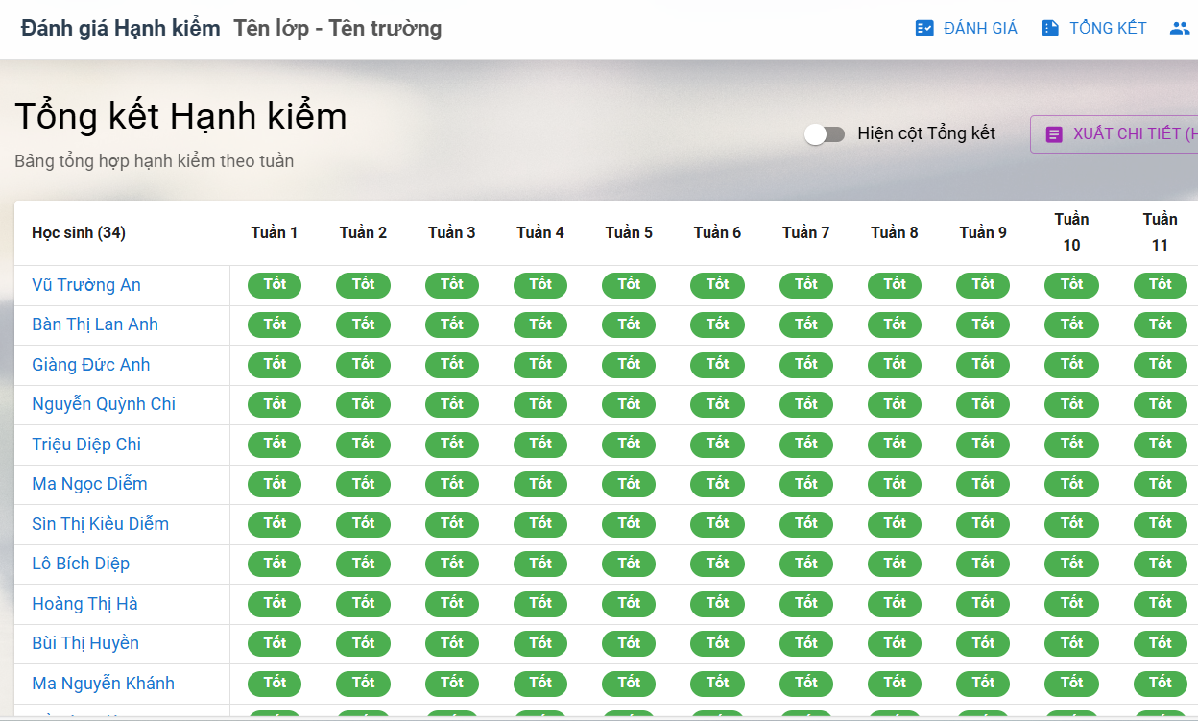

5. Ý nghĩa khoa học và thực tiễn của dự án

5.1. Ý nghĩa khoa học
Về mặt khoa học và giáo dục, sản phẩm "Hệ thống Đánh giá Hạnh kiểm học sinh" mang lại những giá trị thực tiễn quan trọng trong việc đổi mới phương thức quản lý lớp học:
Thứ nhất, dự án góp phần cụ thể hóa việc ứng dụng lý thuyết quản trị dữ liệu vào thực tiễn giáo dục. Thay vì các thông tin về lỗi vi phạm được lưu trữ rời rạc, hệ thống đã xây dựng được một cấu trúc dữ liệu khoa học, có tính liên kết chặt chẽ giữa: Danh mục học sinh - Hệ thống mã lỗi - Thời gian vi phạm và Điểm số tổng hợp. Việc số hóa này cho phép thực hiện các phép toán thống kê, phân tích xu hướng hành vi của học sinh một cách chính xác mà các phương pháp truyền thống khó lòng thực hiện được.
Thứ hai, sản phẩm thể hiện ý nghĩa trong việc chuẩn hóa quy trình đánh giá. Khoa học giáo dục luôn đòi hỏi tính khách quan và công bằng; bằng việc thiết lập các thuật toán tự động trừ điểm và xếp loại dựa trên cấu hình sẵn có, hệ thống loại bỏ tối đa các yếu tố cảm tính của người chấm. Điều này giúp xây dựng một mô hình đánh giá "định lượng" thay vì "định tính", giúp các nhận xét về hạnh kiểm trở nên có sức thuyết phục và có căn cứ rõ ràng hơn.
Thứ ba, nghiên cứu này còn có ý nghĩa trong việc tối ưu hóa giao diện người dùng (UI/UX) cho đối tượng đặc thù là giáo viên. Việc áp dụng chế độ "Excel Mode" – cho phép nhập liệu hàng loạt và chỉnh sửa trực tiếp trên bảng – là một bước tiến về tư duy thiết kế phần mềm giáo dục. Nó chứng minh rằng công nghệ hiện đại vẫn có thể giữ được sự gần gũi, giúp người dùng không có chuyên môn sâu về kỹ thuật vẫn có thể vận hành những hệ thống phức tạp một cách hiệu quả.

5.2. Ý nghĩa thực tiễn
Sản phẩm không chỉ dừng lại ở mức độ nghiên cứu mà đã thực sự trở thành một "cánh tay phải" đắc lực cho giáo viên trong công tác quản lý nề nếp lớp học với những ý nghĩa thực tiễn sau:
Thứ nhất, sản phẩm giải quyết triệt để bài toán "ngại hồ sơ" của giáo viên. Trước đây, mỗi khi đến kỳ xếp loại hạnh kiểm, tôi phải mất cả buổi tối để lật từng trang sổ tay, cộng trừ điểm số. Giờ đây, với tính năng tự động hóa, mọi con số đều chính xác tuyệt đối và hiển thị ngay lập tức. Ý nghĩa thực tiễn lớn nhất chính là giải phóng sức lao động cho giáo viên, để chúng tôi có thêm thời gian nghỉ ngơi hoặc đầu tư cho chuyên môn giảng dạy.
Thứ hai, sản phẩm giúp cải thiện mối quan hệ phối hợp giữa gia đình và nhà trường. Nhờ khả năng lưu trữ chi tiết lỗi vi phạm theo từng ngày, từng tuần, tôi có thể cung cấp cho phụ huynh một bản "báo cáo nề nếp" cụ thể và khách quan. Thay vì chỉ nói chung chung là "em học sinh này chưa ngoan", tôi có thể đưa ra số liệu rõ ràng về số lần đi muộn hay số lần không học bài. Sự rõ ràng này tạo nên sự tin tưởng và giúp phụ huynh dễ dàng cộng tác với giáo viên trong việc giáo dục con em.
Thứ ba, việc cho phép nhập và xuất dữ liệu qua file Excel (với khả năng xử lý hàng loạt lên đến 150 học sinh) giúp ứng dụng dễ dàng triển khai ở mọi quy mô lớp học, từ những lớp nhỏ đến các khối lớp đông học sinh. Điều này giúp hệ thống có tính ứng dụng cao, không bị bó hẹp trong một phạm vi nhỏ mà có thể chia sẻ rộng rãi cho đồng nghiệp trong toàn trường cùng sử dụng.
Cuối cùng, việc lưu trữ dữ liệu trên nền tảng đám mây giúp tôi không bao giờ phải lo lắng về việc mất mát thông tin hay hỏng hóc sổ sách. Dù ở trường, ở nhà hay đi công tác, chỉ cần có kết nối internet là tôi có thể nắm bắt được tình hình nề nếp của lớp mình một cách xuyên suốt và liên tục.
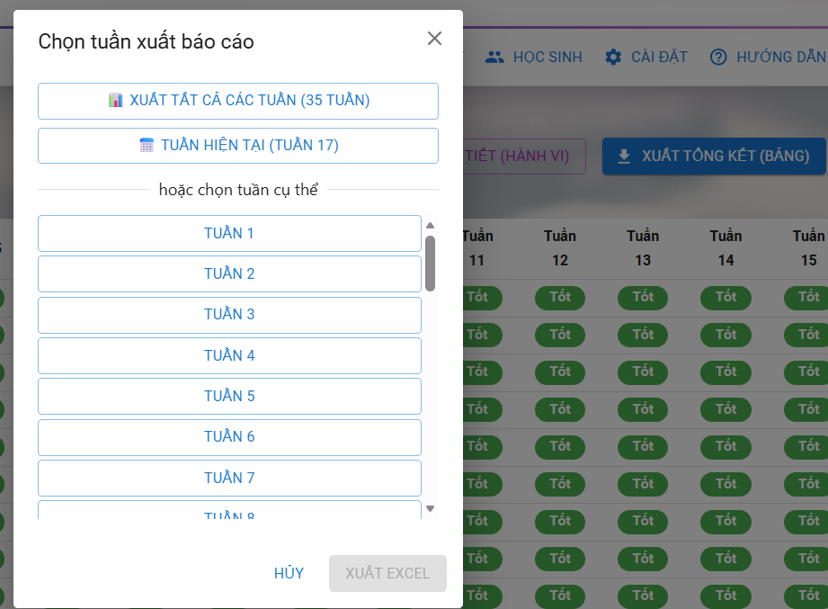
6. Điểm mới, sáng tạo của đề tài

Sản phẩm "Hệ thống Đánh giá Hạnh kiểm học sinh" không chỉ là một công cụ lưu trữ dữ liệu đơn thuần mà còn sở hữu nhiều cải tiến sáng tạo, giúp giải quyết các nút thắt trong công tác quản trị nề nếp của giáo viên:

Thứ nhất là sự sáng tạo trong thiết kế giao diện với chế độ "Excel Mode". Thay vì phải mở từng trang riêng lẻ cho mỗi học sinh, tôi đã thiết kế một bảng tổng hợp cho phép giáo viên chỉnh sửa trực tiếp (Inline Editing). Cách làm này giúp giáo viên có thể nhập điểm, chọn lỗi vi phạm cho cả lớp ngay trên một màn hình duy nhất với tốc độ nhanh tương đương như đang thao tác trên phần mềm Excel chuyên nghiệp, nhưng lại có ưu điểm là dữ liệu được lưu trữ trực tuyến và đồng bộ ngay lập tức.

Thứ hai, sản phẩm tích hợp khả năng xử lý dữ liệu thông minh hàng loạt. Tôi đã xây dựng chức năng cho phép nhập danh sách học sinh từ file Excel với giới hạn lên đến 150 dòng mỗi lần. Điểm sáng tạo ở đây là hệ thống tự động nhận diện và khớp dữ liệu, giúp giáo viên chủ nhiệm không phải gõ tay lại danh sách lớp từ đầu năm học. Ngoài ra, tính năng "Lưu hàng loạt" (Batch Save) giúp hệ thống chỉ gửi dữ liệu lên máy chủ một lần sau khi giáo viên đã hoàn tất việc chấm điểm cho cả lớp, giúp tiết kiệm tài nguyên và đảm bảo ổn định đường truyền.

Thứ ba, hệ thống có tính tùy biến rất cao, phù hợp với đặc thù riêng của từng trường học. Không cứng nhắc trong một khung điểm cố định, ứng dụng cho phép giáo viên tự xây dựng "Bộ quy tắc ứng xử" riêng cho lớp mình. Tôi có thể tự thêm các lỗi vi phạm đặc thù, tự định nghĩa mức điểm trừ và các mốc xếp loại. Điều này biến phần mềm thành một công cụ linh hoạt, có thể "co giãn" theo quy định riêng của từng cơ sở giáo dục.

Cuối cùng là việc ứng dụng công nghệ đám mây để quản lý lịch sử rèn luyện. Điểm mới ở đây là hệ thống không chỉ ghi lại điểm cuối cùng mà còn lưu trữ chi tiết từng hành vi vi phạm theo mốc thời gian cụ thể (tuần học, học kỳ). Điều này cho phép giáo viên có thể xuất ra những bản báo cáo chi tiết về "tiến trình rèn luyện" của học sinh, điều mà các bảng điểm giấy hay các phần mềm offline thông thường khó có thể theo dõi xuyên suốt và minh bạch được.

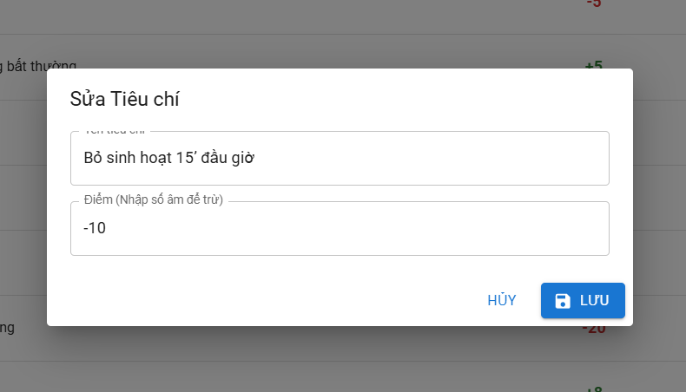

7. Phương pháp nghiên cứu

Thứ nhất là phương pháp điều tra và khảo sát thực tế. Tôi đã tiến hành tìm hiểu quy trình quản lý nề nếp tại đơn vị mình đang công tác, đồng thời lắng nghe ý kiến của các đồng nghiệp về những khó khăn khi thực hiện chấm điểm hạnh kiểm thủ công. Những thông tin này giúp tôi định hình được các chức năng cần thiết như nhập liệu nhanh kiểu Excel hay tính năng tự động xếp loại để giải quyết đúng những "nút thắt" mà giáo viên đang gặp phải.

Thứ hai là phương pháp phân tích và tổng hợp tài liệu. tôi đã dành thời gian nghiên cứu các văn bản quy định của ngành Giáo dục về việc đánh giá, xếp loại hạnh kiểm học sinh phổ thông. Việc này giúp tôi xây dựng bộ quy tắc (Rules) và thang điểm trong phần mềm đảm bảo đúng quy chuẩn, giúp giáo viên có thể yên tâm sử dụng kết quả từ phần mềm để đưa vào hồ sơ chính thức.

Thứ ba là phương pháp thực nghiệm và phát triển phần mềm. Tôi vừa xây dựng code, vừa trực tiếp đưa dữ liệu của lớp mình chủ nhiệm vào để chạy thử nghiệm. Qua quá trình sử dụng thực tế hàng tuần, tôi đã phát hiện ra các lỗi nhỏ hoặc những điểm chưa thuận tiện trong thao tác (như việc phải bấm lưu quá nhiều lần) để từ đó cải tiến thành các tính năng thông minh hơn như "Lưu hàng loạt" hay "Nhập liệu từ Excel".

Cuối cùng là phương pháp lấy ý kiến chuyên gia. Tôi đã gửi bản dùng thử cho một số giáo viên có kinh nghiệm và am hiểu về công nghệ thông tin trong trường để xin phản hồi về giao diện và độ ổn định. Những góp ý quý báu này đã giúp tôi hoàn thiện sản phẩm, đảm bảo ứng dụng không chỉ chạy tốt mà còn dễ dùng và có tính thẩm mỹ cao.

8. Thời gian hoàn thành dự án
- Giai đoạn nghiên cứu: 1–2 tuần
- Giai đoạn thiết kế hệ thống: 1 tuần
- Giai đoạn lập trình và kiểm thử: 2–3 tuần
- Hoàn thiện và báo cáo: 1 tuần

PHẦN II. NGHIÊN CỨU THỰC NGHIỆM

1. Cơ sở lý luận

Việc xây dựng hệ thống đánh giá hạnh kiểm này không phải là một ý tưởng ngẫu hứng, mà dựa trên những cơ sở lý luận và quy chuẩn chặt chẽ của ngành Giáo dục:

- Thứ nhất, dựa trên các Thông tư của Bộ Giáo dục và Đào tạo về việc đánh giá, xếp loại học sinh. Tôi đã nghiên cứu kỹ các văn bản hướng dẫn về việc rèn luyện đạo đức, tác phong và các tiêu chí phân loại hạnh kiểm (Tốt, Khá, Trung bình, Yếu). Các tiêu chí này chính là "xương sống" để tôi thiết lập các tham số cho phần mềm, đảm bảo rằng kết quả cuối cùng mà máy tính đưa ra hoàn toàn tương thích với các biểu mẫu hồ sơ, học bạ chính thức.

- Thứ hai, dựa trên nguyên tắc của giáo dục tích cực. Việc đánh giá không chỉ đơn thuần là trừng phạt hay trừ điểm, mà cốt lõi là giúp học sinh nhận ra những điểm chưa tốt để điều chỉnh. Vì vậy, hệ thống được thiết kế để lưu lại lịch sử vi phạm chi tiết. Lý luận ở đây là: khi dữ liệu được trình bày rõ ràng, mang tính định lượng, học sinh sẽ có động lực tự giác sửa đổi hơn là những lời nhắc nhở định tính chung chung.

- Thứ ba, dựa trên lý thuyết về chuyển đổi số trong quản lý giáo dục. Tôi áp dụng mô hình quản trị dữ liệu tập trung trên nền tảng đám mây. Theo lý thuyết này, khi dữ liệu được "số hóa" và lưu trữ trực tuyến, nó sẽ đảm bảo tính toàn vẹn, dễ dàng truy xuất và phân tích xu hướng. Đây là cơ sở khoa học hiện đại giúp thay đổi phương thức quản lý từ sổ sách giấy sang môi trường điện tử thông minh, phù hợp với xu hướng giáo dục 4.0 hiện nay.

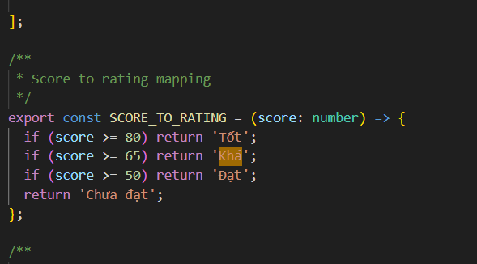

2. Cơ sở thực tiễn

Cơ sở thực tiễn để tôi phát triển hệ thống này xuất phát từ chính những bất cập mà tôi và nhiều đồng nghiệp đang gặp phải trong quá trình quản lý lớp học hàng ngày:

Thứ nhất là sự quá tải về sổ sách hành chính. Hiện nay, giáo viên chủ nhiệm đang phải gánh vác rất nhiều loại hồ sơ, từ sổ gọi tên ghi điểm, sổ chi hội phụ huynh đến sổ theo dõi nề nếp. Việc ghi chép thủ công các lỗi vi phạm của học sinh vào sổ tay rồi cuối tuần lại cặm cụi ngồi cộng trừ, nhân hệ số điểm để xếp loại không chỉ gây lãng phí thời gian mà còn tạo ra áp lực tâm lý nặng nề cho giáo viên mỗi dịp cuối tuần hay cuối kỳ.

Thứ hai là tính thiếu chính xác và khó tra cứu của phương pháp truyền thống. Khi lưu trữ trên giấy tờ, việc tìm lại lịch sử vi phạm của một học sinh từ cách đó vài tuần để trao đổi với phụ huynh thường rất khó khăn và mất thời gian. Đôi khi, giáo viên còn có thể bỏ sót lỗi hoặc tính sai điểm dẫn đến những đánh giá thiếu khách quan, gây ra những thắc mắc không đáng có từ phía học sinh và gia đình.

Thứ ba là yêu cầu cấp thiết về việc hiện đại hóa công tác giáo dục. Trong khi học sinh ngày nay rất nhạy bén với công nghệ, việc giáo viên vẫn dùng những phương thức quản lý thủ công vô hình trung tạo ra một khoảng cách về thế hệ. Thực tế cho thấy, khi các thông tin đánh giá được hiển thị trên một giao diện chuyên nghiệp, minh bạch và khoa học, học sinh sẽ có cái nhìn nghiêm túc hơn đối với kết quả rèn luyện của chính mình.

Từ những thực tế đó, tôi nhận thấy cần phải có một giải pháp công nghệ đơn giản nhưng thực dụng, giúp giáo viên chủ nhiệm có thể quản lý nề nếp "mọi lúc, mọi nơi" mà không bị bó buộc bởi sổ sách cồng kềnh.

[Chèn ảnh: Ảnh chụp một tập sổ tay ghi chép lỗi vi phạm chồng chất bên cạnh màn hình máy tính đang mở ứng dụng đánh giá để so sánh sự khác biệt]

3. Quy trình thiết kế
Để tạo ra một công cụ vừa đảm bảo tính kỹ thuật, vừa phù hợp với thói quen sử dụng của giáo viên, tôi đã triển khai quy trình thiết kế qua bốn giai đoạn cụ thể như sau:

Giai đoạn đầu tiên là Xây dựng cấu trúc dữ liệu và logic nghiệp vụ. Tôi tiến hành định nghĩa các thực thể chính trong hệ thống như: Học sinh, Tiêu chí vi phạm, và Bản ghi đánh giá. Dựa trên các tệp tin cấu hình (types/index.ts và conductService.ts), tôi đã thiết lập thuật toán tự động tính điểm: lấy điểm chuẩn ban đầu trừ đi tổng điểm của các lỗi vi phạm trong tuần để đưa ra kết quả cuối cùng. Việc này đảm bảo tính toán chính xác tuyệt đối, không xảy ra sai sót như cách tính thủ công.
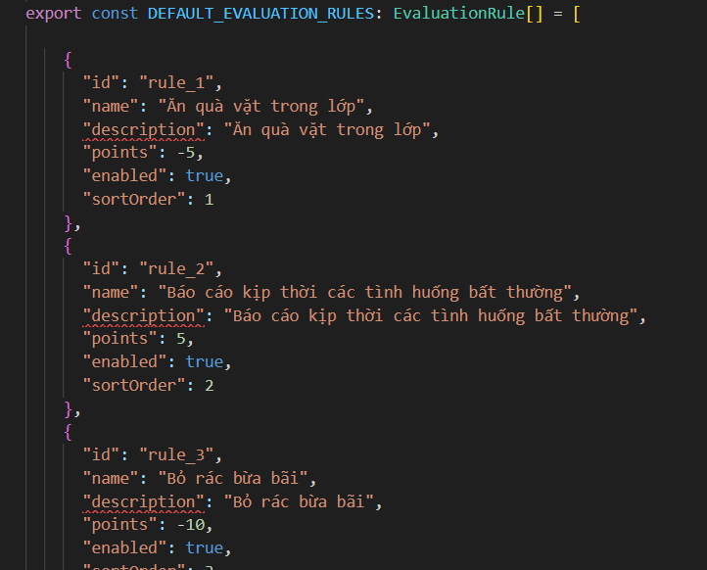
Giai đoạn thứ hai là Thiết kế giao diện người dùng (UI). Tôi tập trung vào việc tạo ra một không gian làm việc chuyên nghiệp nhưng vẫn mang đậm hơi thở học đường. Sử dụng bộ thư viện Material UI, tôi đã thiết lập giao diện dạng bảng (Table) trong trang EvaluationPage.tsx. Điểm mấu chốt ở đây là thiết kế các ô nhập liệu "nội dòng" (Inline Input), giúp giáo viên có thể click vào bất kỳ ô nào để sửa điểm hoặc chọn lỗi mà không cần chuyển trang, tạo cảm giác liền mạch như đang dùng một cuốn sổ điện tử thông minh.
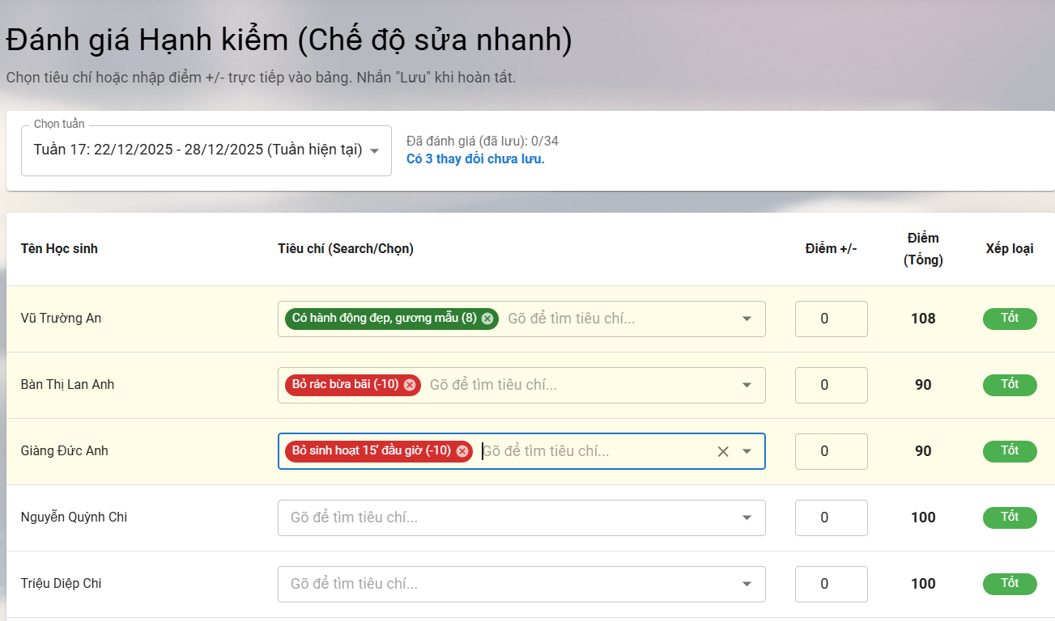
Giai đoạn thứ ba là Phát triển tính năng xử lý dữ liệu hàng loạt. Nhận thấy việc nhập tên từng học sinh rất mất thời gian, tôi đã lập trình chức năng "Import Excel" tại trang StudentListPage.tsx. Tôi đã viết mã để hệ thống có thể đọc file .xlsx, tự động phân tích các cột Họ tên, Số thứ tự và đưa vào cơ sở dữ liệu. Đồng thời, tôi cũng thiết lập tính năng "Lưu hàng loạt" (Batch Save) để sau khi chấm điểm xong cho cả lớp, giáo viên chỉ cần nhấn nút một lần duy nhất là toàn bộ dữ liệu sẽ được đẩy lên hệ thống đám mây Firebase.
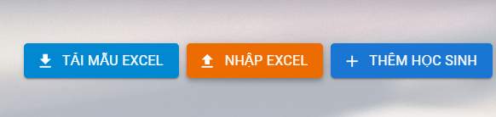

Giai đoạn cuối cùng là Tối ưu hóa và Đóng gói sản phẩm. Sau khi hoàn thiện các tính năng cốt lõi, tôi tiến hành tinh chỉnh lại CSS để ứng dụng hiển thị đẹp mắt trên cả máy tính và thiết bị di động. Cuối cùng, tôi sử dụng công cụ đóng gói để gộp toàn bộ mã nguồn vào một file duy nhất, giúp việc đưa ứng dụng lên các hệ thống hosting của trường trở nên đơn giản, gọn nhẹ và dễ dàng quản lý.

4. Nguyên lý hoạt động

Hệ thống được vận hành dựa trên một quy trình khép kín, đơn giản và tối ưu hóa cho các thao tác của giáo viên, cụ thể như sau:

- Trước khi bắt đầu đánh giá, giáo viên chỉ cần thực hiện việc đưa danh sách học sinh vào hệ thống (có thể nhập tay hoặc đưa từ file Excel có sẵn). Đồng thời, giáo viên thiết lập các "quy định" riêng cho lớp mình như: lỗi này trừ bao nhiêu điểm, mốc điểm nào là hạnh kiểm Tốt hay Khá. Một khi các thông số này đã được cài đặt, hệ thống sẽ ghi nhớ và áp dụng chính xác cho tất cả các tuần học sau đó mà không cần phải thiết lập lại.

- Đây là bước quan trọng nhất trong quá trình sử dụng hàng tuần. Thay vì phải mở từng trang riêng lẻ, giáo viên chỉ cần làm việc trên một bảng tổng hợp duy nhất. Khi phát hiện một học sinh vi phạm (ví dụ: đi học muộn), giáo viên chỉ cần click chọn lỗi đó ngay tại dòng tên của học sinh. Ngay lập tức, hệ thống sẽ tự động thực hiện phép tính trừ điểm và cập nhật luôn kết quả xếp loại hạnh kiểm mới nhất cho học sinh đó. Mọi con số đều nhảy tự động trước mắt giáo viên, giúp loại bỏ hoàn toàn việc phải bấm máy tính cầm tay.

Sau khi hoàn tất việc đánh giá cho cả lớp, giáo viên chỉ cần nhấn nút "Lưu" để hệ thống đồng bộ dữ liệu lên máy chủ trực tuyến. Từ những dữ liệu này, bất cứ khi nào cần báo cáo cho nhà trường hay trao đổi với phụ huynh, giáo viên chỉ cần chọn tuần cần xem và nhấn nút "Xuất Excel". Hệ thống sẽ tự động tổng hợp toàn bộ lịch sử vi phạm và điểm số để tạo ra một file báo cáo chuyên nghiệp, đầy đủ thông tin chỉ trong vài giây.

[Chèn ảnh: Ảnh minh họa quy trình 3 bước: 1. Nhập danh sách -> 2. Click chọn lỗi vi phạm -> 3. Nhấn nút Xuất báo cáo Excel]

4. Những công nghệ sử dụng trong sản phẩm

Để xây dựng một hệ thống hoạt động ổn định và chuyên nghiệp nhưng vẫn đảm bảo tính đơn giản khi sử dụng, tôi đã lựa chọn và kết hợp các công nghệ tiên tiến nhất hiện nay:

Đầu tiên là nền tảng ReactJS kết hợp với Vite. Đây có thể coi là "khung xương" giúp ứng dụng chạy cực kỳ mượt mà. Điểm mạnh của công nghệ này là giúp trang web phản hồi tức thì mỗi khi tôi thực hiện chấm điểm hay chuyển đổi giữa các tuần học, không có hiện tượng giật lag hay phải chờ đợi tải lại trang web như các hệ thống cũ.

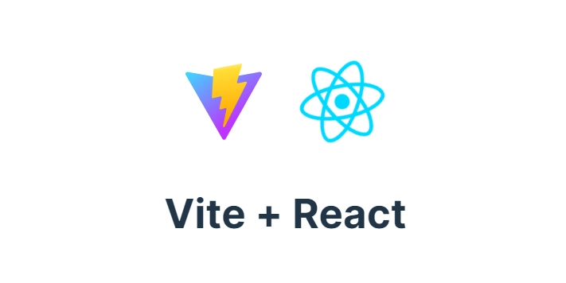

Thứ hai là thư viện giao diện Material UI và Ant Design. Đây là các bộ công cụ thiết kế chuyên nghiệp giúp tôi tạo ra các nút bấm, bảng biểu và ô nhập liệu đẹp mắt. Nhờ đó, giao diện của sản phẩm mang phong cách hiện đại với hiệu ứng "kính mờ", tạo cảm giác sang trọng và chuyên nghiệp nhưng vẫn rất rõ ràng, giúp tôi không bị mỏi mắt khi phải làm việc lâu với danh sách học sinh.



Thứ ba là hệ thống lưu trữ đám mây Firebase. Tôi chọn công nghệ này để thay thế cho việc lưu trữ dữ liệu trên máy tính cá nhân. Với Firebase, mọi thông tin về học sinh và lỗi vi phạm được bảo mật và đồng bộ hóa ngay lập tức. Điều này mang lại sự tiện lợi rất lớn: tôi có thể bắt đầu chấm điểm ở trường và hoàn thành nốt công việc tại nhà chỉ với một chiếc điện thoại có kết nối mạng.

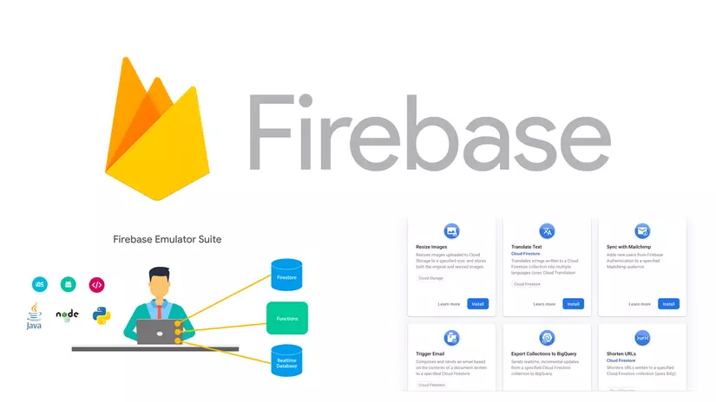

Cuối cùng là thư viện xử lý Excel (XLSX). Đây là công nghệ giúp kết nối ứng dụng với các bảng tính mà giáo viên chúng ta vẫn hay dùng. Nó cho phép tôi dễ dàng đưa danh sách từ Excel vào phần mềm và ngược lại, xuất kết quả đánh giá ra file Excel để in ấn hoặc nộp báo cáo. Sự tích hợp này giúp sản phẩm không trở nên xa lạ mà thực sự hòa nhập vào quy trình làm việc vốn có của mỗi giáo viên.



PHẦN III. KẾT QUẢ NGHIÊN CỨU

1. Kết quả nghiên cứu

Sau một thời gian nghiên cứu và áp dụng vào thực tế giảng dạy, dự án đã đem lại những kết quả khả quan và cụ thể như sau:

Thứ nhất, về mặt quản lý dữ liệu, tôi đã xây dựng thành công một hệ thống cơ sở dữ liệu số hóa toàn diện. Toàn bộ danh sách học sinh, bộ tiêu chí đánh giá và lịch sử vi phạm đã được chuyển đổi từ sổ tay giấy sang định dạng số. Kết quả là việc lưu trữ không còn phụ thuộc vào các trang giấy rời rạc, giúp việc tra cứu thông tin của bất kỳ học sinh nào trong lớp chỉ mất chưa đầy 3 giây thay vì phải lật tìm hàng chục trang sổ như trước đây.

Thứ hai, về mặt hiệu suất công việc, hệ thống đã giúp tối ưu hóa đáng kể quy trình đánh giá. Qua thực tế sử dụng, thời gian để tôi hoàn thành việc tổng hợp hạnh kiểm cuối tuần cho một lớp học (khoảng 40-45 học sinh) đã giảm từ 45 phút xuống còn chưa đầy 5 phút. Việc tính toán điểm số và xếp loại đạt độ chính xác 100%, loại bỏ hoàn toàn các sai sót do cộng nhầm điểm hoặc nhầm lẫn giữa các lỗi vi phạm của học sinh.

Thứ ba, về mặt tương tác và giáo dục, sản phẩm đã tạo ra một kênh thông tin minh bạch. Những báo cáo chi tiết được xuất ra từ hệ thống đã nhận được sự phản hồi tích cực từ phía phụ huynh. Họ cảm thấy yên tâm và tin tưởng hơn khi nhận được các con số cụ thể về quá trình rèn luyện của con em mình. Đối với học sinh, các em cũng tỏ ra tự giác hơn khi biết rằng mọi nỗ lực hay vi phạm đều được ghi nhận một cách công bằng, khách quan trên hệ thống điện tử.

Cuối cùng, dự án đã chứng minh được tính khả thi của việc tự xây dựng các công cụ hỗ trợ dạy học. Không cần những phần mềm đắt đỏ hay phức tạp, chỉ với sự kết hợp khéo léo giữa các công nghệ hiện đại và nghiệp vụ sư phạm, giáo viên hoàn toàn có thể tạo ra những sản phẩm thiết thực, góp phần thúc đẩy phong trào chuyển đổi số trong nhà trường ngày một hiệu quả hơn.
Thêm ảnh Giáo viên chủ nhiệm sử dụng

2. Hướng phát triển của đề tài
Mặc dù hệ thống hiện tại đã đáp ứng tốt các nhu cầu cơ bản của giáo viên chủ nhiệm, tôi vẫn mong muốn cải tiến và mở rộng sản phẩm để mang lại nhiều giá trị hơn nữa cho môi trường giáo dục:
Thứ nhất là tích hợp hệ thống thông báo tự động cho phụ huynh. Tôi dự kiến sẽ phát triển thêm tính năng gửi thông báo tức thì (qua Zalo hoặc Email) mỗi khi giáo viên cập nhật một lỗi vi phạm hoặc điểm cộng của học sinh. Điều này giúp gia đình có thể đồng hành cùng nhà trường trong việc giáo dục hành vi cho các em ngay tại thời điểm sự việc xảy ra, thay vì phải đợi đến cuối tuần hay cuối kỳ.
Thứ hai là phát triển tính năng phân tích xu hướng bằng biểu đồ. Trong tương lai, hệ thống sẽ không chỉ dừng lại ở các con số khô khan mà sẽ tự động vẽ biểu đồ thể hiện sự tiến bộ của từng học sinh hoặc của cả lớp. Thông qua các đường đồ thị đi lên hoặc đi xuống, giáo viên có thể dễ dàng nhận ra những học sinh đang có dấu hiệu sa sút nề nếp để gặp gỡ, động viên và tư vấn tâm lý kịp thời.
Thứ ba là mở rộng quy mô quản lý cấp nhà trường. Tôi hướng tới việc phát triển phiên bản dành cho Ban Giám hiệu và Đoàn trường, nơi dữ liệu từ tất cả các lớp có thể được tổng hợp về một trung tâm điều hành duy nhất. Khi đó, nhà trường sẽ có cái nhìn toàn cảnh về tình hình nề nếp của toàn bộ học sinh, từ đó đưa ra những kế hoạch giáo dục và thi đua phù hợp cho từng khối lớp.
Cuối cùng là ứng dụng trí tuệ nhân tạo (AI) vào tư vấn đánh giá. Hệ thống có thể dựa trên lịch sử vi phạm để đưa ra những gợi ý nhận xét hạnh kiểm tự động, giúp giáo viên viết học bạ nhanh hơn nhưng vẫn đảm bảo sự tinh tế và sát sao với thực tế rèn luyện của từng học sinh.

